Quarto appuntamento: sabato11 luglio, ore 21.00
Piazzetta del Torchio, Piazza Castello, 4 Carimate
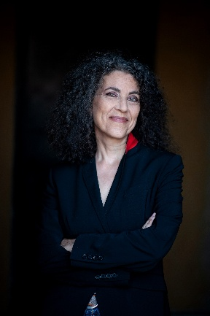
MARIA GRAZIA CALANDRONE

Maria Grazia Calandrone è poetessa e scrittrice. Collabora con la Rai come conduttrice e autrice. Tra i suoi libri in prosa, Splendi come vita (Ponte alle Grazie 2021, nella dozzina del Premio Strega), Dove non mi hai portata (Einaudi 2022 e 2025, nella cinquina del Premio Strega e vincitore del Premio Vittorini, Premio Sila, Premio Pozzale Luigi Russo, Premio giuria popolare Clara Sereni e Premio giuria popolare Asti d'Appello), Magnifico e tremendo stava l'amore (Einaudi 2024, Premio Scrivere per amore) e Dimmi che sei stata felice (Einaudi 2025).
“Dimmi che sei stata felice” – Einaudi
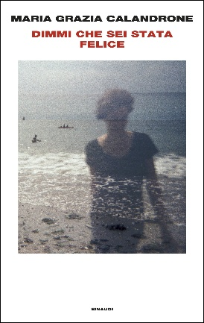
Aurora nasce in un appartamento popolare a Roma Sud, mentre il Paese si prepara ad attraversare gli anni Settanta e il loro spegnersi nella strategia della tensione. Fin da ragazza accoglie il destino di una madre segnata dall’abbandono e il vuoto di un padre mai conosciuto. Del resto il passato sembra aver lavorato per lei da prima che nascesse: la nonna, con la quale Aurora ha un rapporto d’amore profondo e privilegiato, era scampata per miracolo al bombardamento di San Lorenzo. E anche Aurora crede di essere viva grazie alla forza della propria madre. Tutt’intorno, nel frattempo, la città respira come un organismo: abbraccia, tradisce, intreccia destini senza mostrarli. Tanto che, per una di quelle casualità che la vita a volte ci riserva, un giorno Aurora ritrova fugacemente il padre e, poco dopo, s’innamora di un giovane poeta venuto da lontano. In cerca di pace, Aurora si trasferisce a Nuova Ostia, un luogo che sa essere anche feroce. Eppure è proprio lí che incontra la magnificenza del mare e Viola. Le due donne sono quasi coetanee, e una naturalezza istintiva le avvicina. La loro storia è totalizzante, ma dove Viola si abbandona, Aurora si ritrae. I sentimenti, però, sono una terra che si può abitare solo senza difese. Maria Grazia Calandrone attraversa ancora una volta la materia viva della memoria e della Storia, fino a una conclusione vertiginosamente lirica. Stavolta la voce levigata e diretta dell’autrice trova le parole per dire che essere fedeli a noi stessi può essere un vincolo troppo stretto. Soprattutto per le donne, che nei libri di Calandrone si trovano sempre davanti a una scelta da cui è impossibile tornare indietro.

